Międzynarodowe Targi Poznańskie,
pierwszy dzień Targów Innowacje-Technologie-Maszyny
4 czerwca 2013 r. (wtorek) godz. 10.00 – 14.45
Centrum Kongresowe w pawilonie 15, sala 1F

XI FORUM INŻYNIERSKIE
„Innowacje
w przemyśle maszyn i urządzeń”


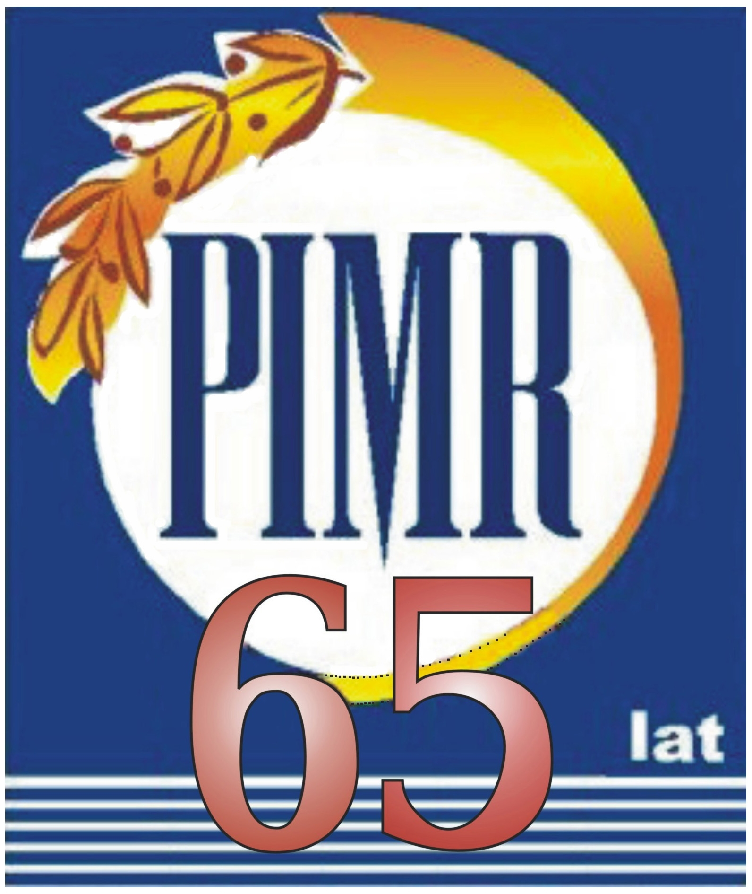



Głównym celem tegorocznego Forum Inżynierskiego będzie pokazanie i przedyskutowanie różnych form współpracy przedsiębiorstw sektora MSP z jednostkami naukowymi - zwłaszcza uczelniami technicznymi i branżowymi instytutami badawczymi. Pokażemy efekty i korzyści wynikające z intensywnej współpracy, a także bariery występujące w jej nawiązywaniu i rozwijaniu.
Za[prezentowane zostaną także przykłady najnowocześniejszych osiągnięć w dziedzinie polskiego przemysłu maszyn i urządzeń - zrealizowane projekty innowacyjne, w tym celowe oraz sfinansowane kredytem.

Program XI Forum przewiduje trzy panele dyskusyjne:

PANEL I
„Intensywna współpraca jednostek naukowo-badawczych z przedsiębiorcami – efekty i korzyści”
PANEL II
„Innowacyjne maszyny i urządzenia rolnicze i spożywcze – przegląd zrealizowanych projektów celowych oraz sfinansowanych kredytem technologicznym”
PANEL III
„Nowoczesne maszyny i technologie dla budownictwa, górnictwa skalnego i gospodarki odpadami”
a także informację o programie „Gwarancje de minimis - wsparcie dla małych i średnich firm” przedstawioną przez przedstawiciela BGK oraz podsumowanie Forum.

Udział w Forum jest bezpłatny.

Zapraszamy do udziału!

Ramowy Program XI Forum Inżynierskiego

Karta Zgłoszenia

